Author：季乔龙
Date:2019-10-29 Draft
Date: 2019-11-14 增加测试列表
Date:2019-12-11 增加说明
Data:2020-2-18 增加一些操作说明解释
2020-4-3：新app测试说明

- 安卓手机安装apk，目前没有ios版本

- 人进入电梯，打开设置，连接wifi，选择添加其他网络，因为梯控wifi是隐藏WiFi
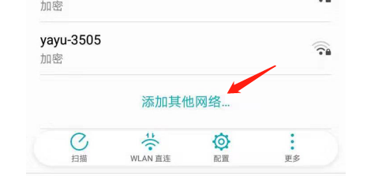

- 输入ssid以及密码
ssid的格式是tikong-ID，ID找我要，比如生态园9A-1的ssid就是tikong-00070,
密码都是tikong-4g，安全性选择WPA/WPA2 PSK
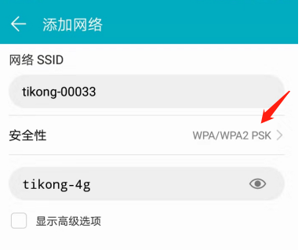

- 一定要先连接上wifi再打开app，点击测试梯控程序，其他按钮不需要点击
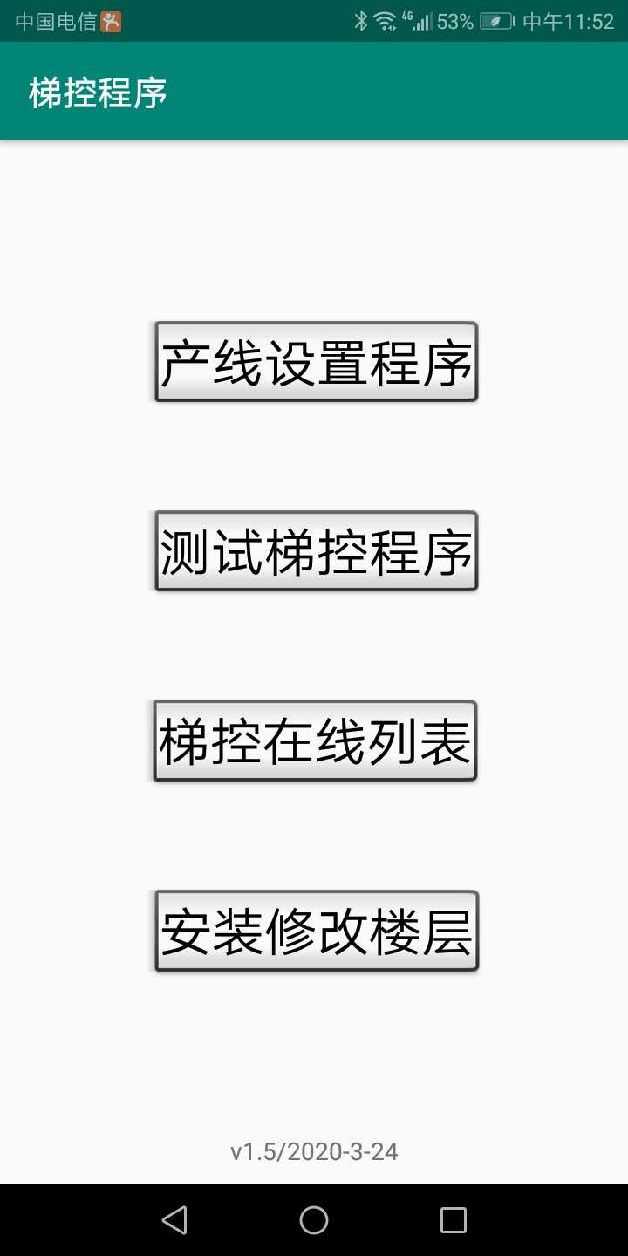
- 进入测试界面
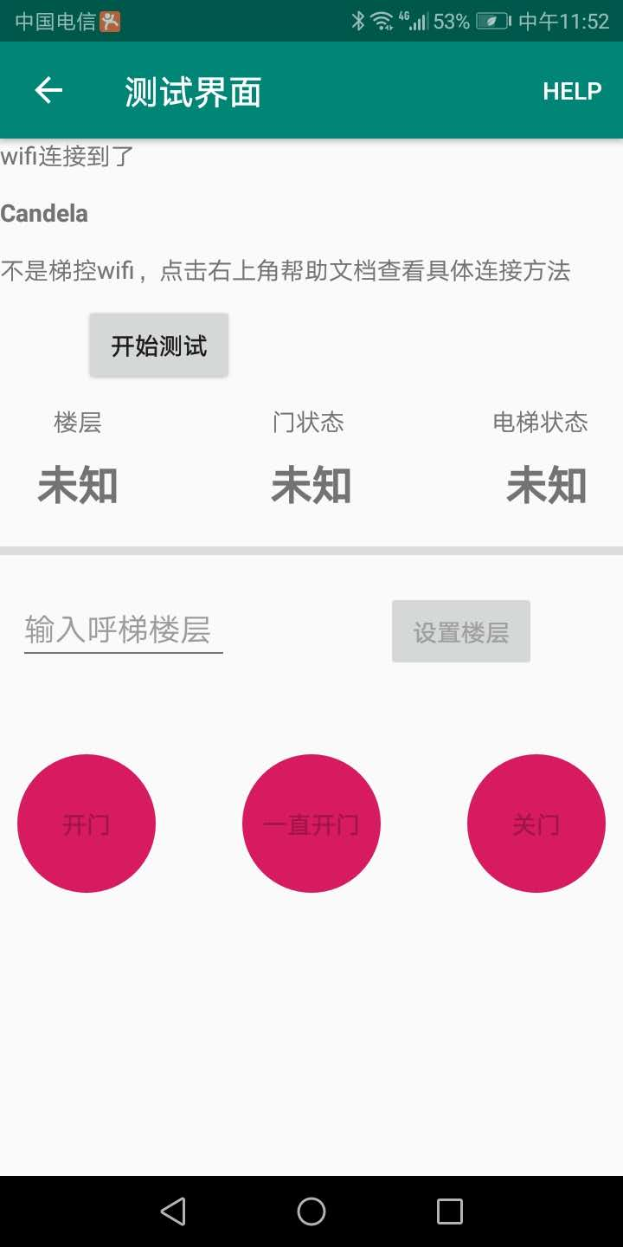
- 点击开始测试，就会出现电梯最新状态

5.1 输入楼层，点击设置楼层就会点亮相应楼层按钮
5.2 点击开门，最长开门15s，
5.3 点击一直开门，开门按钮会一直点亮
5.4 关门会取消点亮开门按钮，并点亮关门按钮2s

- 如果有任何问题，和我联系

